



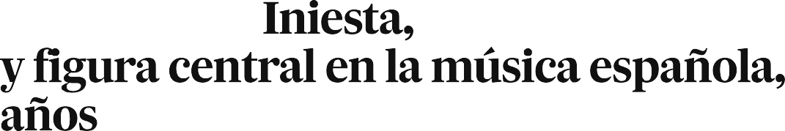




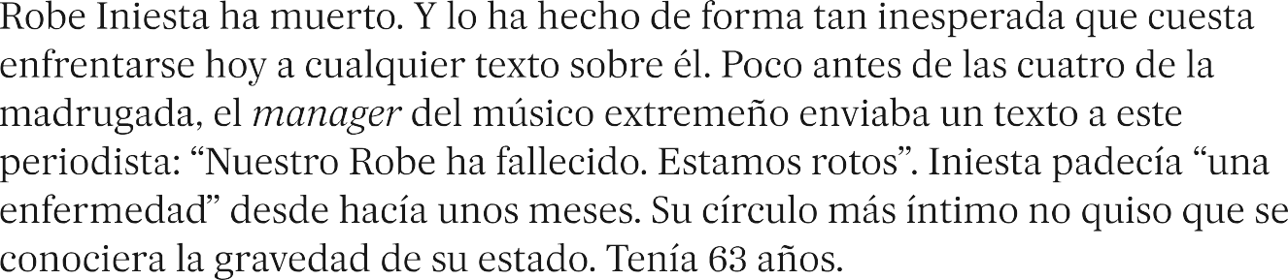





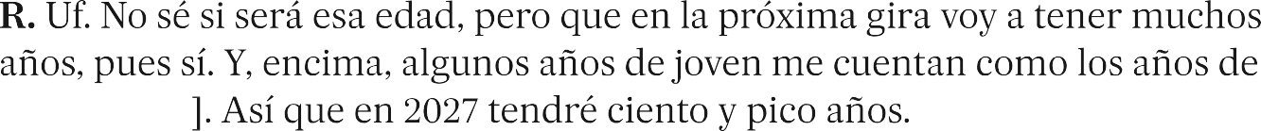

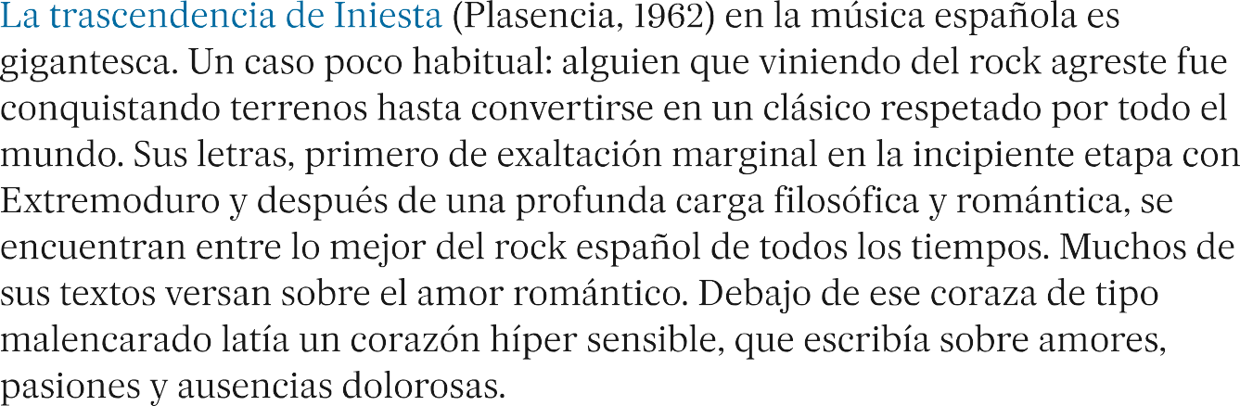

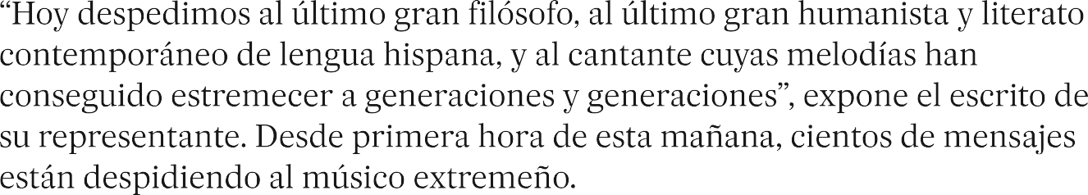

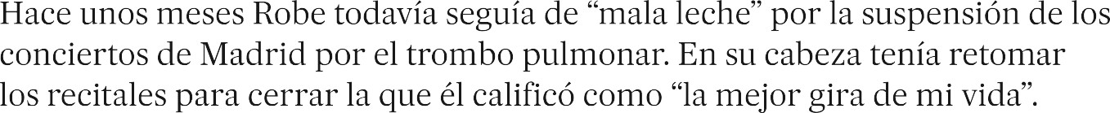

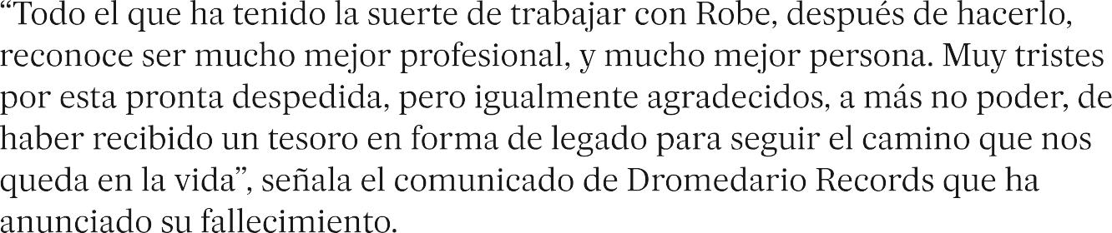

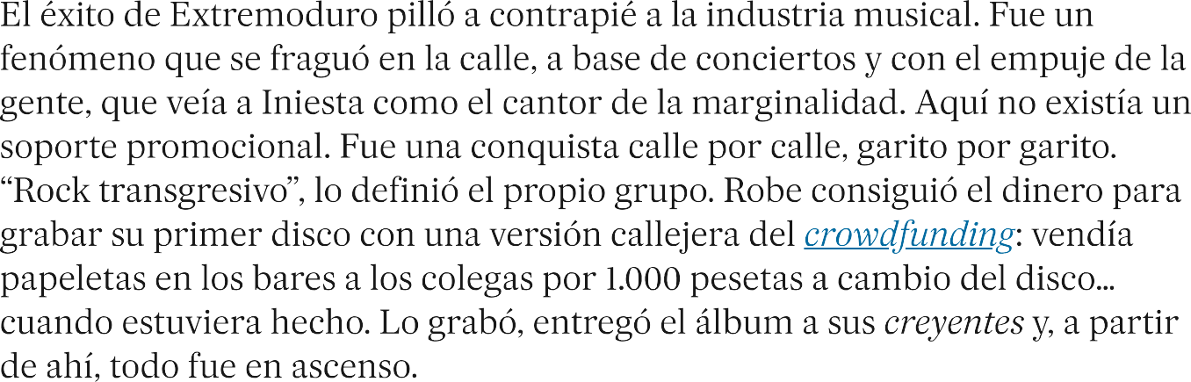


Canciones como Jesucristo García, La hoguera o Extremaydura, contenidas en el primer disco de Extremoduro (1989), mostraban a un letrista que dibujaba retratos de tipos a los que el sistema les había dado la espalda y los acompañaba de una voz áspera y de una música combativa emparentada con el rock callejero español de la escuela de Leño. “Estuve cuatro años por ahí dando tumbos. Pero tumbos auténticos. Iba con mi bulldog Angelito de ciudad en ciudad. A veces dormía en casas de colegas y otras nos buscábamos la vida”. Así definió el músico sus primeros años.
Pronto empezó la llamada etapa del caos, en los primeros noventa. Conciertos descontrolados, letras de canciones que se olvidan, perros en el escenario, demasiado alcohol y sustancias. El grupo viajaba incluso con un camello. Su legado musical se fue ampliando, con discos grabados con poco presupuesto, pero las canciones comienzan a tatuarse en la piel de los aficionados: Tu corazón, Deltoya, Ama, ama, ama y ensancha el alma (con letra del poeta de bar Manolo Chinato), Sin Dios ni amo... Robe cultivaba su perfil indómito y paralelamente comenzaba a leer poesía. Su escritura gana en profundidad.

